**附件二：交通路线**

**第二届移动源污染排放控制技术国际研讨会交通路线**

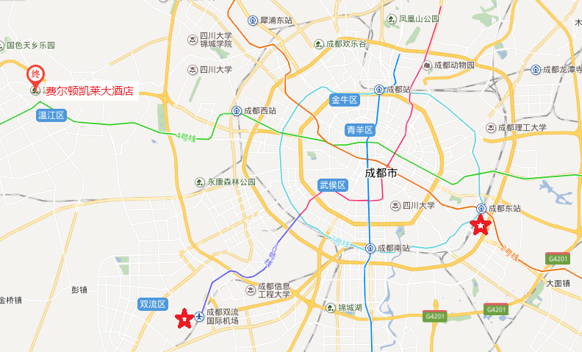

|  |  |  |  |
| --- | --- | --- | --- |
| **路 线** | **方 式** | **距 离** | **时 间** |
| 双流国际机场-  费尔顿凯莱大酒店 | 出租车 | 30公里 | 约39分钟 |
| 地铁 | 10号线-7号线-4号线 | 约1小时30分钟 |
| 成都东站（高铁站）-费尔顿凯莱大酒店 | 出租车 | 46公里 | 约53分钟 |
| 地铁 | 2号线-4号线 | 约1小时20分钟 |